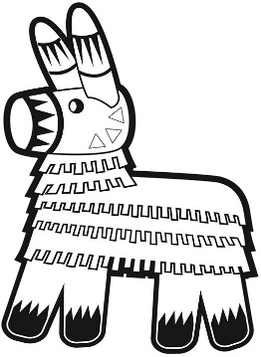
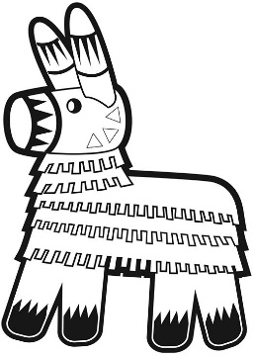

El Alfabeto Español
The Spanish Alphabet
Las Letras de Español  (The Spanish letters) | El Nombre de la Letra  (The name of the letter) | ¿Cómo suena la letra?  (How does the letter sound?)
A | a
B | be
C | ce
CH | che
D | de
E | e
F | efe
G | ge
H | hache
I | i
J | jota
K | ka
L | ele
LL | elle
M | eme
N | ene
Ñ | eñe
O | o
P | pe
Q | cu
R | ere
RR | erre
S | ese
T | te
U | u
V | ve
W | doble ve
X | equis
Y | igriega; ye
Z | zeta

